INSTRUCCIONES PARA CREAR BACKEND

**Auth:**

1. Agregar auth
2. Con login con correo
3. Activar federated identities con google
4. Agregar credenciales de <https://console.cloud.google.com/apis/credentials?authuser=2&project=velparn> y poner el link del proyecto
5. Redirect links: exp://127.0.0.1:19000/--/

exp://exp.host/@mateodelat/Velpa/

Después de publicar:

1. Agregar el atributo custom:guía (un numero de 0 1)
2. Crear Admin group
3. Autorizar el link del proyecto en google API
4. Agregar personalizacion de mensajes
5. Permitir admin queries
6. Agregar desencadenador de preregistro función lambda de PreSignUp
7. Mapeo de atributos para google

**Funciones Lambda:**

1. Agregar function lambda
2. CreatePaymentIntent
3. Agregar codigo y imports
4. Agregar función lambda CreateStripeAccount
5. Agregar código
6. Agregar función presignup
7. Poner código y permitir el acceso al recurso auth
8. 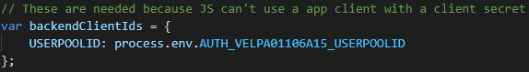

Agregar la variable de entorno en el USERPOOLID

**API graphql y datastore**

1. Agregar API
2. Ir a mas ajustes y agregar data conflict detection para updates en ofline
3. Authorization type de Cognito y api key
4. Seleccionar el schema ya definido
5. Crear los datos de prueba o definitivos

**Storage:**

1. Activar el storage
2. Configuración por defecto